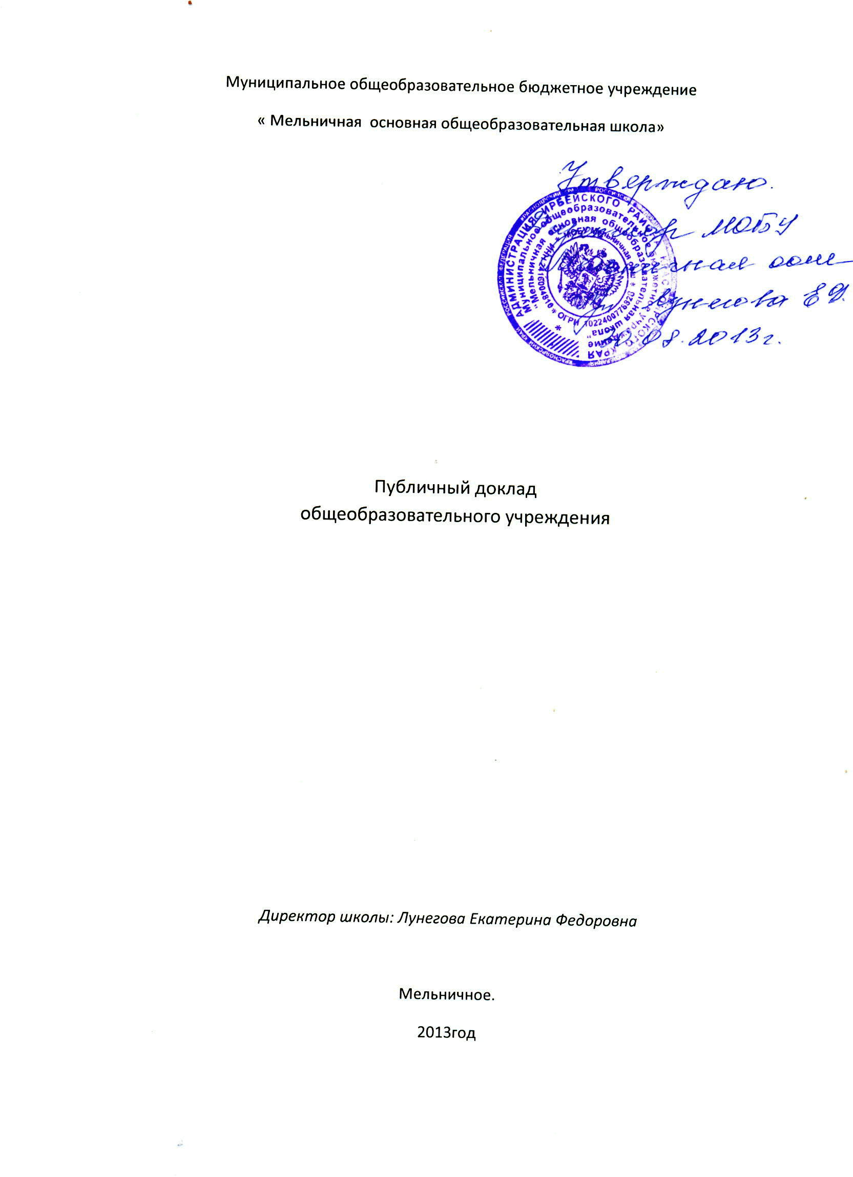

I. Общая характеристика учреждения.

Общая информация:
Численность учащихся: 53, из них: мальчики – 28, девочки – 25
Количество смен – одна смена, в первую смену занимаются учащиеся начальных классов и учащиеся 5 – 9 классов.
Количество классов по ступеням: 1,2,3, 4, 5,6,7,8,9
Количество классов - комплектов: 8.
Режим работы школы: Начальные классы . Начало занятий – 8,30, уроки по 45 минут с 21-23-и часовой учебной нагрузкой в неделю. В начальной школе пятидневная рабочая неделя в 1-3 кл, шестидневная рабочая неделя в 4 классе.
Основная школа. Режим пятидневной рабочей недели в5-8 классах и шестидневной учебной недели в 9 классе. Начало занятий в 8,30. Уроки по 45 минут с 30-36 часовой учебной нагрузкой в неделю. Перемены по 10 минут, перерыв 20 минут после 3 и 4 уроков. Обед с 10,10 и 11.15. Вторая половина дня – индивидуальные консультации для учащихся и родителей, факультативы, работа кружков, секций, общешкольные и внеклассные мероприятия, творческие дела. Режим каникул - традиционный: осенние 02.11.- 09.11, зимние – 28.12. – 11.01., весенние - 24.03. – 30.03.
2. Особенности образовательного учреждения..
В школе сложилась следующая структура общего образования.
- Начальная школа – 4 года
- Основная школа – 5 лет
Схема модели МОБУ Мельничная основная общеобразовательная школа
Основное образование
школа
Предпрофильное обучение
Общеобразо-вательные классы
Начальное образование
школа
Система образования
Дополнительное образование
С 2007 года в школе введено предпрофильное обучение учащихся 8, 9 классов. В базисный учебный план внесены элективные курсы: «Мы от химии зависим : с нею мы живем и дышим», «моя профессиональная карьера», «Деловое общение» способствующие формированию и развитию навыков самостоятельной работы и научно-исследовательской деятельности и подготовке выпускников к осознанному выбору профессии, служит более полной и объемной базой для подготовки учащихся к выбору профессии.
В течение всего периода организации обучения учащимся предоставляются услуги дополнительного образования
Направления | Виды образования
Художественно - эстетическое | Юный театрал, «Умелые руки (вязание, шитье, лепка, резьба по дереву..)»
Социально-педагогическая | «Слава русской стороне, слава русской старине»
Туристско-краеведческая | «Мой край родной», «Туризм»
.Спортивно-оздоровительное | Физическая подготовка, спортивные игры, баскетбол

Виды дополнительного образования | Количество (человек)
Юный театрал | 26 человек
«Умелые руки (вязание, шитье,лепка,..)» | 15 человек
«Мой край родной» | 15 человек
«Туризм» | 22 человек
Секции: волейбол, баскетбол, футбол | 27 человек
В школе сложилась своя система воспитательной работы, основа которой – коллективные творческие дела, такие как предметные недели, школьные традиционные мероприятия, вечера встречи выпускников, встречи с интересными личностями, ярмарки. Традиционными стали уроки мужества и Дни самоуправления, а также различные тематические вечера.
Огромное значение придается работе детского объединения «Славяне», имеющему разновозрастной состав и осуществляющему руководство коллективной работой учащихся на принципах самоуправления.
Серьезная целенаправленная работа проводится в школе по профилактике правонарушения среди подростков. В школе организована деятельность по охране прав детей, под руководством инспектора осуществляется раннее выявление детей, оставшихся без попечения родителей, профилактика социального сиротства несовершеннолетних, пропаганда здорового образа жизни каждой семьи, осуществление своевременных мер по защите прав и интересов детей.

3.Условия осуществления образовательного процесса.
4. Материально-техническая база
Залы, кабинеты, мебель, оборудование, техника | Коли-чество | Оптималь-ное состояние | Допустимое состояние
1. Спортивный зал | 1 |  | +
2. Спортивная площадка | 1 |  | +
3. Детская игровая площадка | 1 |  | +
4. Мастерская (комбинированная) | 1 |  | +
5. Актовый зал | 1 |  | +
6. Кабинеты:  русского языка  математики  химии,физики  истории  обслуживающего труда  начальные классы  компьютерный класс | 1  1  1  1  1  3  1 | +  +  +  +  + | +  +
7. Столовая | 1 | +
8. Мебель | + |  | +
9. Компьютеры | 8 | +
10. Музыкальное обеспечение (магнитофон, музыкальный центр) | 2 | +
11. Телевизор | 2 |  | +
12. Сканер, ксерокс, принтер | 6 |  | +

Школа функционирует в двухэтажном здании, располагает учебными кабинетами, спортивным залом площадью 119 м², одной спортивной площадкой, столовой на 96 мест, библиотекой (книжный фонд – 2430 экз.), одной мастерской , одним компьютерным классом.
Общее состояние материально-технической базы школы по качественным и количественным показателям можно признать удовлетворительным.
Анализ социального состава школы
Параметр | Общее число | %
Количество уч-ся из семей, в которых родители временно не работают |  | 5
Количество учащихся из семей рабочих и служащих | 10 | 20
Количество учащихся из семей предпринимателей | 1 | 2
Количество учащихся, проживающих с одним родителем | 7 | 15
Количество детей из многодетных семей | 7 | 15
Количество детей полусирот | 5 | 10
Количество детей инвалидов | - | -
Количество детей из семей вынужденных переселенцев | - | -
Количество детей из семей ликвидаторов аварии на ЧАЭС | - | -
Количество детей, обучающихся на дому | 1 | 1,7
Количество детей, состоящих на учете в ОДН | 0
Количество учащихся, состоящих на внутришкольном учете | 0 | 0

Методические условия:
Методическая работа в школе направлена на разработку и внедрение измененного содержания образования, внедрение инновационных педагогических технологий в образовательный процесс, повышение методического мастерства учителей.
На базе школы функционируют 3 методических объединения: классных руководителей и творческие группы учителей: «ОУУН», «ФГОС».В школе целенаправленно организована деятельность методического совета.
Управленческие условия:
Административное управление осуществляет директор и его заместители. Основной функцией директора школы является координация усилий всех участников образовательного процесса через Управляющий совет, педагогический совет. Заместитель директора, прежде всего, реализует оперативное управление образовательным процессом и осуществляет мотивационно-целевую, информационно-аналитическую, планово-прогностическую, организационно-исполнительскую, контрольно-регулировочную и оценочно-результативную функции.

4. Результаты деятельности учреждения.
За время работы в школе достигнуты определённые успехи. Выпускники нашей школы продолжают обучение в МОБУ Ирбейской сош №1, Ирбейском ПТУ, Сосновоборском ПУ. За последние 2 года выросло количество призовых мест учащихся школы в районных конкурсах. В 2009-2010 учебном году число призовых мест составило-4 на уровне района, 1-на уровне края. В 2010-2011 учебном году число призовых мест составило на уровне района 19: 1 мест-7, 2 мест-6, 3 мест-6. В 2011-2012 учебном году число призовых мест составило на уровне района 19: 1 мест-7, 2 мест-6, 3 мест-6. В 2012-2013 учебном году число призовых мест составило на уровне района 24: 1 мест-7, 2 мест-8, 3 мест - 9.
Качество знаний учащихся в течение 3 лет составляет от 30 %. до 34%
Внутришкольное инспектирование уровня учебных достижений обучаемых проводится в форме текущего, рубежного, итогового контроля, промежуточной и государственной аттестации. Уровень качества учебных достижений обучаемых представлен в следующей таблице.
Уч. год | 2010-2011 | 2011-2012 | 2012-2013
2класс | 100% | 33 | 36
3 класс | 24% | 75 | 48
4 класс | 25% | 0 | 75
5 класс | 40% | 10 | 0
6 класс | 28% | 40 | 14
7 класс | 97% | 20 | 47
8 класс | 33,3% | 33 | 16
9 класс | 0 | 50 | 50
Итого | 34% | 31 | 34

5. Кадровый потенциал.
. Характеристика учителей по категориям
Образование и категория | 2011-2012 уч.год | 2012-2013у.г | 2013-2014у.г.

1. Высшее образование  2. Средне специальное  3. Нет педагогического образования  4. Первая категория  5. Высшая категория  6.«Почетный работник общего образования РФ» | 8  4  0  2  0  1 | 8  4  0  7  0  1 | 7  6  0  8  1  2

В МОБУ Мельничная основная общеобразовательная школа преподают:
- Участники краевых конкурсов – 1
- Участники районных конкурсов – 3.

.Количество учителей

 | 2011-2012 уч.год | 2012-2013 уч.год | 2013-2014 уч.год
1. Общее  2. Женщин  3. Мужчин  4. Средний возраст:  20-30 лет  30-40 лет  40-50 лет  50-60 лет  5. Совместители | 12  9  3  4  2  4  2  1 | 12  9  3  4  4  2  2  2 | 13  9  4  3  3  5  2  3

Стаж работы учителей
Стаж работы | 2011-2012 | 2011-2012 | 2012-2013
До 3-х лет  3-5 лет  5-10 лет  10-15 лет  15-20 лет  Более 20 лет  Более 30 лет | 2  1  6  1  2 | 3  1  5  1  2 | 3  1  3  2  2  2

Количество учителей по предметам:
- русский язык и литература – 1,
- математика, физика, информатика – 4,
- история, обществоведение-1,
- химия, география, биология – 1,
- английский язык, – 1,
- музыка, ИЗО, ОБЖ, трудовое обучение – 2,
- физкультура -1,
- начальные классы – 3.

Курсовая переподготовка учителей
Особое значение в повышении профессиональной компетентности педагога имеет повышение квалификации на курсах .

№п/п | Предмет | 2009-2010 | 2010-2011 | 2011-2012 | 2012-2013
1. | Русский язык и литература |  |  | 1 | 1
2. | Математика | 1 | 1 |  | 1
3. | Химия | 1 | 1
4. | Физкультура | 1 | 1 |  | 1
5. | Начальные классы | 2 |  | 2
6. | Курсы директоров |  |  | 1
7 | География | 1
8 | Технология | 1 |  | 1 | 1
9 | История | 1 | 1
Для успешного осуществления учебно – воспитательного процесса немаловажную роль играет аттестация, которая является составной частью повышения педагогической квалификации. Она предполагает повышение профессионализма, развитие творческой активности, стимулирование деятельности, дифференцированную оценку результатов труда. Успешно прошли аттестацию на заявленные категории все учителя.
Аттестация педагогических кадров .
 | 2009-2010 | 2010-2011 | 2011-2012 | 2012-2013
II категория | 5 | 3 | 2 | 0
I категория | 8 | 10 | 8 | 8
Высшая категория | - | 1 | 0 | 0
Б.К |  |  | 1 | 2 (молодые специалисты)

Необходимо обратить внимание на то, что все педагоги школы желают проходить аттестацию и получать более высокие квалификационные категории.

- Финансовые ресурсы и их использование.

Источником формирования имущества и финансовых ресурсов учреждения являются:
- бюджетные и внебюджетные средства;
- имущество, переданное учреждению Учредителем;
- добровольные пожертвования других физических и юридических лиц;
- другие источники в соответствии с действующим законодательством.

В 2013году на обеспечение общеобразовательной деятельности школе отпущено субвенций 151456,35 рубля. По статьям это распределилось следующим образом: 220 статья-103416рублей,, 290—2000рублей, 300-62040 рублей,340 -25456,35рубля.
Внеюджетные средства составляют 120000 рублей. Все средства использованы на обеспечение общеобразовательной деятельности.

7. Задачи школы на 2013-2014учебный год
1. Внедрять передовые технологии в процесс обучения и воспитания учащихся. Продолжить работу над проблемой школы: «Реализация современных педагогических технологий в условиях личностно – ориентированного образования».
2. В 2013-14 уч. году продолжить работу по повышению профессионального мастерства преподавательского состава через систему повышения квалификации в соответствии с планом повышения квалификации
3. Подробнее изучить и внедрить в практику работы здоровьесберегающие технологии в урочной и внеурочной педагогической деятельности.
4. Создать условия для качественного обеспечения общеобразовательной деятельности в школе.

6. Совершенствовать педагогическое мастерство учителей по овладению методикой системного анализа результатов УВП.

